**App**

-안드로이드 개발환경 setting(안드로이드 스튜디오)

-기본적인 사용방법 익히기

-어플리케이션 디자인

>>form function

ㅇ공지사항 -학교 push 알림 기능

-학과

-학회

ㅇ게시판 -자유게시판 게시, 삽입, 삭제

-요청게시판

-Tip

ㅇ로그인

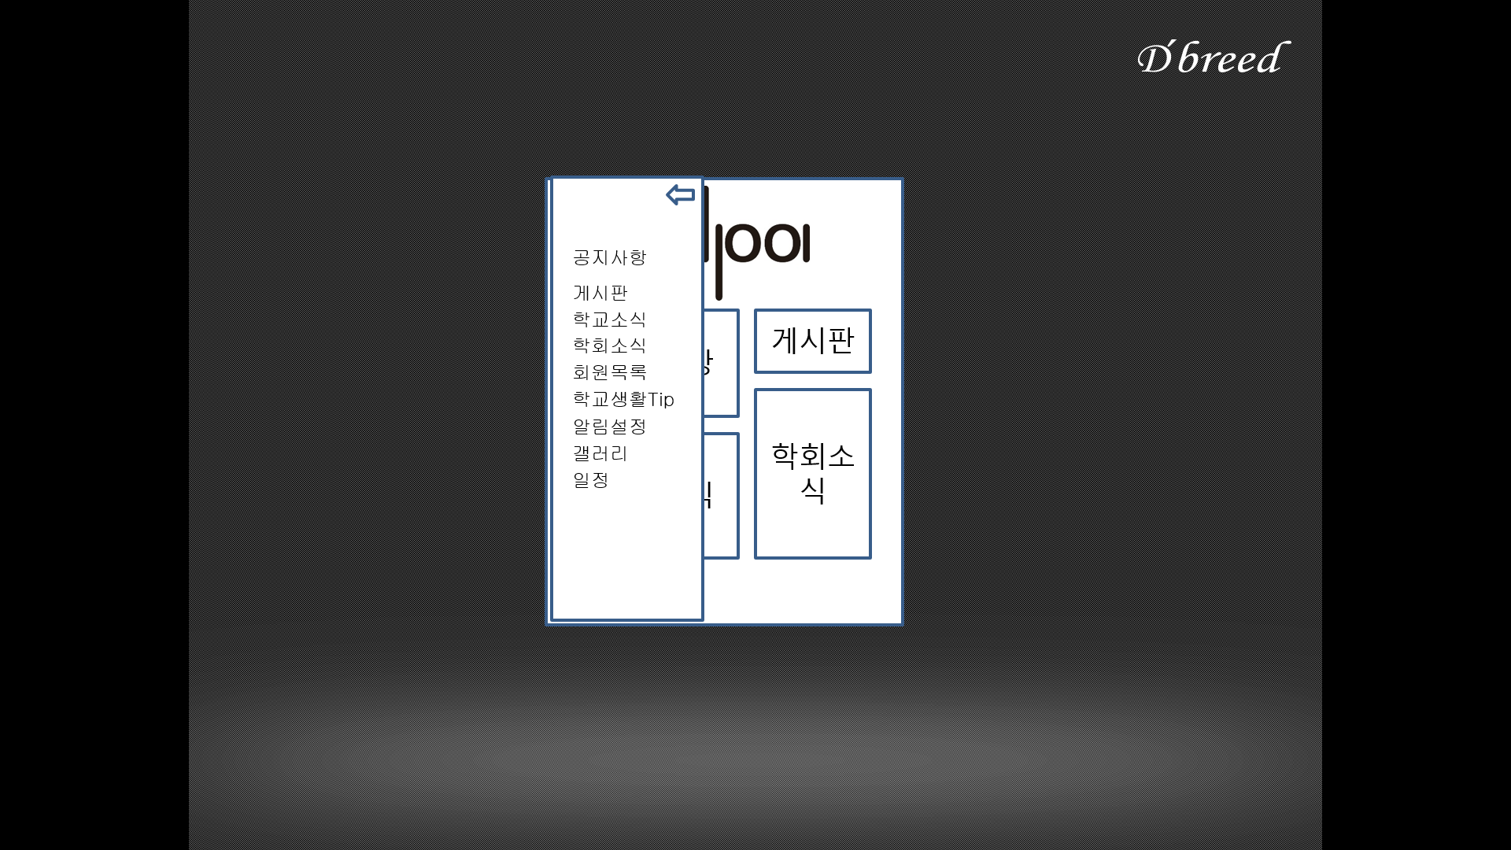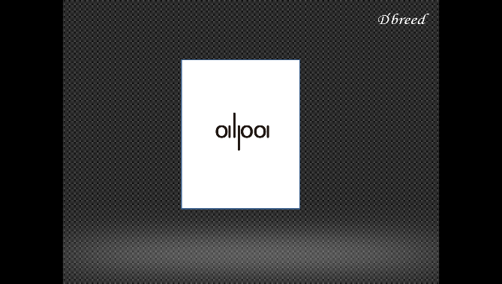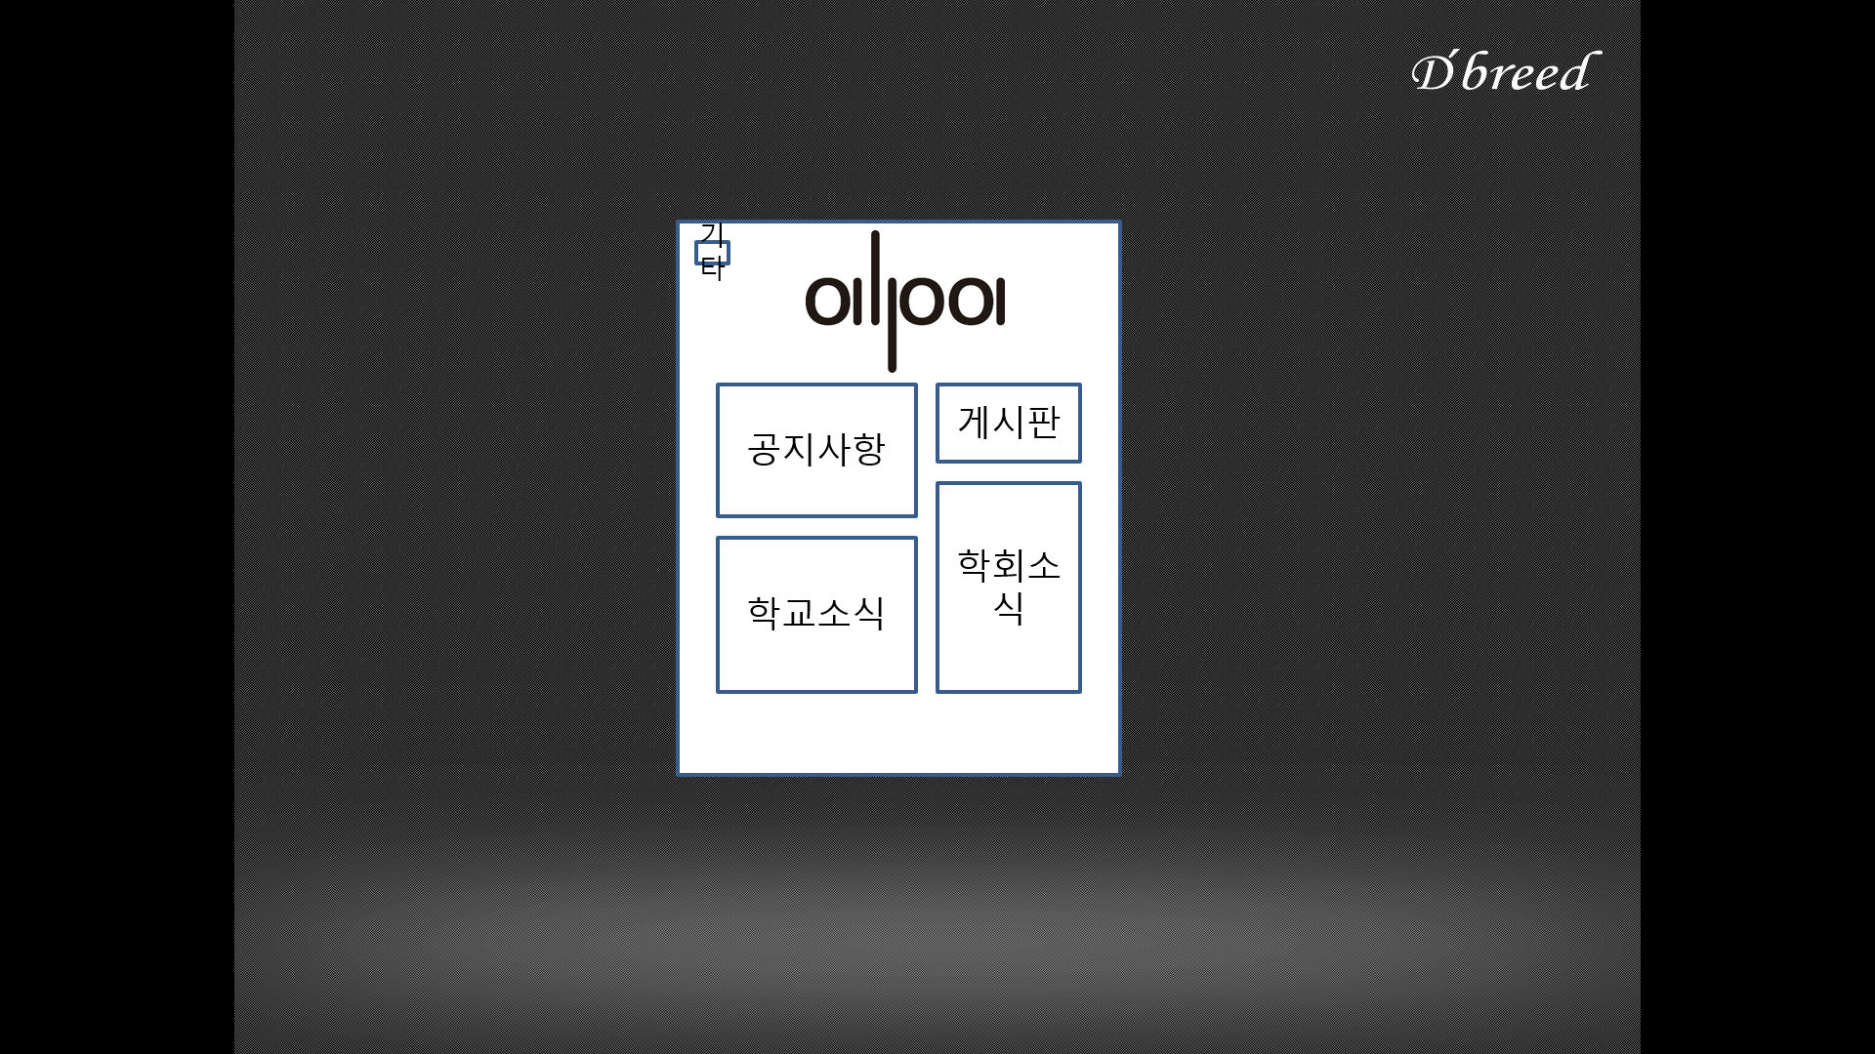ㅇ회원가입 예시

-위의 디자인 형식으로 만들 계획입니다.

-개발에 필요한 자료를 최대한 조사해서 정리해주시고, 개발은 발표 후에 시작할 예정입니다.

**Software Engineering**

-개발 순서, 방법, 역할분담 등 생각해오세요.